Tiere gestalten

Gestalte ein Tier mit Eierkarton oder mit einer WC- Rolle

Ideen für ein Tier aus Eierkarton:

Ein Bild, das drinnen, Tisch, Kuchen, Spielzeug enthält.
Ein Bild, das Foto, Spielzeug, verschieden, Bär enthält.
Ein Bild, das Foto, Bär, Gruppe, stehend enthält.

Ein Bild, das drinnen, Tisch, klein, ausgestaltet enthält.

Ein Bild, das drinnen, Tisch, Kuchen, Geburtstag enthält.
Ein Bild, das drinnen, Spielzeug, Tisch, sitzend enthält.

Ein Bild, das drinnen, Puppe, Spielzeug, farbig enthält.
Ein Bild, das Foto, verschieden, anzeigend, Spielzeug enthält.

Ideen für ein Tier aus WC- Rollen:

Ein Bild, das Katze, sitzend, Tisch enthält.
Ein Bild, das drinnen, Katze, Tisch, sitzend enthält.

Ein Bild, das drinnen, Tasse, Tisch, klein enthält.
Ein Bild, das drinnen, Spielzeug, sitzend, Tisch enthält.

Ein Bild, das Tisch, Tasse, drinnen, sitzend enthält.
Ein Bild, das Tisch, sitzend, Katze, Becher enthält.

Ein Bild, das drinnen, sitzend, Tisch, gelb enthält.
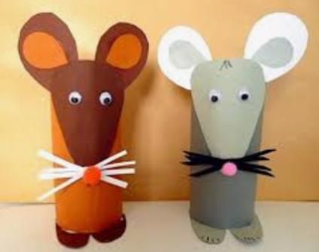 Ein Bild, das drinnen, Tisch, Tasse, klein enthält.
